Главе Невьянского городского округа
А.А. Берчуку
┌ ┐
О предоставлении информации

Уважаемый Александр Александрович!

Во исполнение требовании пункта 6. 7 прокола заседания Комиссии по координации работы по противодействию коррупции в Свердловской области от 16.08 2022года №2-К, в соответствии с приказом МБУ НГО Ветеран № 23 от 29.12.2022 г сообщаем о проведении оценки коррупционных рисков в связи, с чем:
Были актуализированы перечни должностей, замещение которых связаны с коррупционными рисками.
Приведена в соответствие и актуализирована карта коррупционных рисков.
В план работы Комиссии по противодействию коррупции внесено дополнительные мероприятия (запланировано проведение дополнительного анкетирования по выявлению рисков)

.
С уважением,

Директор 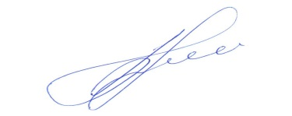 В.В. Бедин

